РОССИЙСКИЙ УНИВЕРСИТЕТ ДРУЖБЫ НАРОДОВ
Факультет физико-математических и естественных наук
Кафедра прикладной информатики и теории вероятностей

ОТЧЕТ
по лабораторной работе № 10
дисциплина: Операционные системы

Студент: Ниемек Яи Жак

Группа: НММБд-04-24

МОСКВА
2025 г.

Цель работы
Познакомиться с операционной системой Linux. Получить практические навыки работы с редактором vi, установленным по умолчанию практически во всех дистрибутивах.

Последовательность выполнения работы

1. Ознакомиться с теоретическим материалом.
2. Ознакомиться с редактором vi.
3. Выполнить упражнения, используя команды vi

8.3.1. Задание 1. Создание нового файла с использованием vi
1. Создайте каталог с именем ~/work/os/lab06.
2. Перейдите во вновь созданный каталог.
3. Вызовите vi и создайте файл hello.sh
1 vi hello.sh
4. Нажмите клавишу i и вводите следующий текст.
1 #!/bin/bash
2 HELL=Hello
3 function hello {
4 LOCAL HELLO=World
5 echo $HELLO
6 }
7 echo $HELLO
8 hello
5. Нажмите клавишу Esc для перехода в командный режим после завершения ввода
текста.
6. Нажмите : для перехода в режим последней строки и внизу вашего экрана появится
приглашение в виде двоеточия.
7. Нажмите w (записать) и q (выйти), а затем нажмите клавишу Enter для сохранения
вашего текста и завершения работы.
8. Сделайте файл исполняемым
1 chmod +x hello.sh
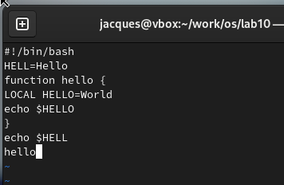

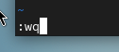

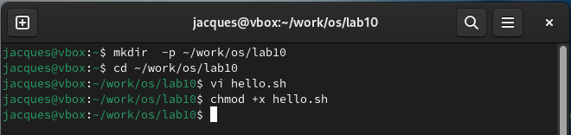

Задание 2. Редактирование существующего файла
1. Вызовите vi на редактирование файла
1 vi ~/work/os/lab06/hello.sh
2. Установите курсор в конец слова HELL второй строки.
3. Перейдите в режим вставки и замените на HELLO. Нажмите Esc для возврата в командный режим.
4. Установите курсор на четвертую строку и сотрите слово LOCAL.
5. Перейдите в режим вставки и наберите следующий текст: local, нажмите Esc для
возврата в командный режим.
6. Установите курсор на последней строке файла. Вставьте после неё строку, содержащую
следующий текст: echo $HELLO.
7. Нажмите Esc для перехода в командный режим.
8. Удалите последнюю строку.
9. Введите команду отмены изменений u для отмены последней команды.
10. Введите символ: для перехода в режим последней строки. Запишите произведённые
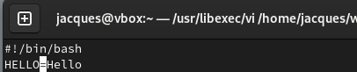
изменения и выйдите из vi.

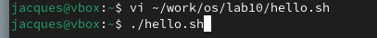

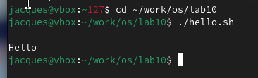

### 1. Режимы работы vi

1. Режим команд (Normal mode) – основной режим; команды перемещения, удаления, копирования, сохранения и выхода.
2. Режим вставки (Insert mode) – ввод текста. Вход: i, I, a, A, o, O.
3. Режим последней строки (Command-line mode) – ввод команд типа сохранения, выхода, поиска. Вход: :.
4. Режим визуального выделения (Visual mode) – выделение текста для операций копирования/удаления (`v`, V, `Ctrl-v`).

---

### 2. Выход без сохранения
:q! # выйти без сохранения изменений

---

### 3. Команды позиционирования

* h, j, k, l – перемещение курсора влево, вниз, вверх, вправо.
* 0 – начало строки
* ^ – первый непустой символ строки
* $ – конец строки
* gg – начало файла
* G – конец файла
* w – начало следующего слова
* b – начало текущего/предыдущего слова

---

### 4. Что является словом

* Последовательность символов без пробелов и знаков пунктуации.
* Для команд w, b, e используется это определение.

---

### 5. Переход в начало/конец файла

* Начало: gg
* Конец: G

---

### 6. Основные группы команд редактирования

1. Движение (Motion) – перемещение курсора (`h`, j, k, l, w, b, `$`).
2. Удаление (Delete) – d + motion (`dw`, `dd`)
3. Копирование (Yank) – y + motion (`yw`, `yy`)
4. Вставка (Insert) – i, I, a, A, o, O
5. Замена (Change) – c + motion (`cw`)
6. Отмена (Undo/Redo) – u / Ctrl-r

---

### 7. Заполнение строки символами $

1. Перейти в начало строки (`0` или `^`)
2. Войти в режим вставки (`i`)
3. Ввести нужное число $
4. Esc для выхода в командный режим

---

### 8. Отмена некорректного действия
u # отмена последней команды
Ctrl-r # возврат отменённого действия

---

### 9. Основные команды режима последней строки

* :w – сохранить
* :q – выйти
* :wq или :x – сохранить и выйти
* :q! – выйти без сохранения
* :e <file> – открыть другой файл
* :set <option> – изменить опции

---

### 10. Определение конца строки без перемещения курсора
Ctrl-g # показывает номер строки и столбец

Также в командном режиме $ перемещает в конец строки, но для проверки позиции можно использовать команду :set ruler.

---

### 11. Анализ опций vi

* Опции определяют поведение редактора (`set number`, set autoindent, `set tabstop=4`)
* Справка: :help option-list или :help <option>

---

### 12. Определение режима работы

* В командном режиме – курсор блестит и выполняются команды
* В режиме вставки – строка -- INSERT -- внизу экрана
* В режиме последней строки – двоеточие : внизу
* В визуальном режиме – строка -- VISUAL --

---

### 13. Граф взаимосвязи режимов vi
+-------------------+
| Command mode |
+-------------------+
| i, I, a, A, o, O
v
+-------------------+
| Insert mode |
+-------------------+
| Esc
v
+-------------------+
| Command mode |
+-------------------+
| : (colon)
v
+-------------------+
| Command-line mode |
+-------------------+
| Enter
v
+-------------------+
| Command mode |
+-------------------+

